ЕГЭ-2018: Разработчики КИМ об экзамене по русскому языку
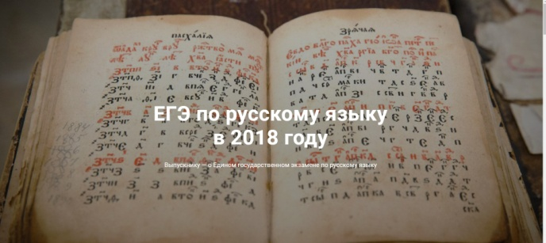
Единый государственный экзамен по русскому языку – один из двух обязательных предметов для всех выпускников, который необходимо сдать для получения аттестата о среднем общем образовании. Минимальное количество баллов для получения аттестата – 24 балла.
Кроме того, результаты ЕГЭ по русскому языку необходимо представить при поступлении в вуз на любое направление подготовки (специальность). Вузы не имеют права устанавливать минимальный проходной порог по этому предмету ниже 36 баллов.
На выполнение экзаменационной работы по русскому языку отводится 3,5 часа (210 минут).
Каждый вариант экзаменационной работы ЕГЭ по русскому языку состоит из двух частей и включает 26 заданий, различающихся формой и уровнем сложности.
Часть 1 содержит 25 заданий с кратким ответом. Часть 2 содержит одно задание (задание 26) – сочинение по прочитанному тексту. Выполняя это задание, экзаменуемый должен продемонстрировать умение анализировать содержание и проблематику прочитанного текста, комментировать проблему исходного текста, определять позицию автора текста, выражать и аргументировать собственное мнение, последовательно и логично излагать мысли, использовать в речи разнообразные грамматические формы и лексическое богатство языка, оформлять высказывания в соответствии с орфографическими, пунктуационными, грамматическими и речевыми нормами современного русского литературного языка.
За верное выполнение всех заданий экзаменационной работы можно получить максимально 58 первичных баллов. За грамотно написанное сочинение можно получить 24 балла, что составляет 42% от первичного балла.
Задания экзаменационной работы по русскому языку проверяют знание норм построения текста, лексических, орфографических, пунктуационных, грамматических норм современного русского литературного языка, умение создавать текст на основе прочитанного.
В 2018 году в экзаменационную работу включено задание 20, проверяющее знание лексических норм современного русского литературного языка. Оно проверяет сформированность умений по стилистической правке (неуместность употребления слов, форм или конструкций) в связных текстах или предложениях.
Задания первой части проверяют усвоение участниками экзамена учебного материала как на базовом, так и на высоком уровнях сложности: к последнему типу относятся задания, проверяющие владение грамматическими нормами (задание 7), умение находить средства связи предложений в тексте (задание 24) и использованные в тексте языковые средства выразительности (задание 25). Задание 26 – сочинение может быть выполнено экзаменуемым на любом уровне сложности (базовом, повышенном, высоком).
Среди заданий базового уровня сложности есть задания с низким процентом выполнения – на них следует обратить особое внимание. Это задания, проверяющие правописание -Н- и -НН- в различных частях речи (задание 14), знаки препинания в сложном предложении с разными видами связи (задание 19), знание функционально-смысловых типов речи (задание 22).
В общем виде все необходимые советы и разъяснения даны в инструкции по выполнению работы перед вариантом КИМ. Поэтому следует внимательно читать инструкции к варианту и конкретному заданию. Следование этим советам позволит более рационально организовать работу на экзамене. Кроме общей инструкции в каждой части работы даются рекомендации по поводу того, как нужно записывать ответ на задания того или иного типа. Перед выполнением заданий следует внимательно прочитать инструкции к каждому типу заданий.
Практика показала, что лучше вписать ответы сначала в КИМ, а затем аккуратно перенести их в бланк ответов № 1 справа от номера соответствующего задания, начиная с первой клеточки, без пробелов, запятых и других дополнительных символов. Ответы на задания пишутся без лишних добавлений (пишется термин, понятие, ключевое слово или сочетание слов из текста и т.п.).
Ответ на задание 26 лучше сначала записать на черновике, а затем переписать в бланк №2. Сочинение следует писать чётко, разборчивым почерком. Записи в черновиках не учитываются при обработке и проверке работ.

Желаем успеха на экзамене!

